

**T.C.**

**SAKARYA ÜNİVERSİTESİ**

**BİLGİSAYAR VE BİLİŞİM BİLİMLERİ FAKÜLTESİ BİLGİSAYAR MÜHENDİSLİĞİ BÖLÜMÜ**

WEB TEKNOLOJİLERİ PROJE ÖDEVİ RAPORU

**PHP’de Kendinizi Tanıtan ve Login Sayfalı Bir Web Sitesi Yapımı**

**Grup Elemanları:**

# B191210307- Numan Güngör – Grup no

**SAKARYA**

**Mayıs, 2020**

Web Teknolojileri Dersi

PHP’de Kendinizi Tanıtan ve Login Sayfalı Bir Web Sitesi

Yapımı

# Numan Güngör

*B191210307 --- Grup No*

## 1.GELİŞTİRİLEN YAZILIM

Geliştirilen web sitesi ilk önce tasarım kısmını yaparak başlandı. Öncelik olarak bootstrap kütüphaneleri eklendi projeye ve gerekli iconlar için fontawesome gibi kütüphaneler eklendi. Daha sonra anasayfa için kodlar yazmaya başlandı. Header ve footer yazdırıldıktan sonra hakkımda kısmı için gerekli tasarımlar yapıldı. Hakkımda kısımı için <ul> <li> yapısı kullanıldı. Daha sonra gerekli diğer sayfalar için tasarımlar yapıldı. Şehrim sayfası için bootstrapt’in hazır sliderları kullanıldı. İletişim sayfası için kendi csslerimle yazmış olduğum form sayfası kodlandı. Tasarım için gerekli sayfalar bittikten sonra PHP kısmına geçiş yapıldı. İlk önce ayar.php dosyası ile kullanıcı adı ve şifre bilgilerimiz tutuldu. Daha sonra login.php kısmındaki form ile login-kontrol.php sayfasına post atıldı. login-kontrol.php kısmında ayar.php dosyası da include edilerek post edilen formdaki kullanıcı adı ve şifre ayar.php dosyasındaki değişkenlerimizle aynı mı diye kontrol yapıldıktan sonra aynı ise anasayfa.php değilse login.php sayfasına yönlendirildi. Kontrol yapıldıktan sonra login.php sayfasına yönlendirildikten sonra ekrana bootstrap alert ile hoşgeldiniz yazısı yazdırıldı.

## 2. ÇIKTILAR

-Login

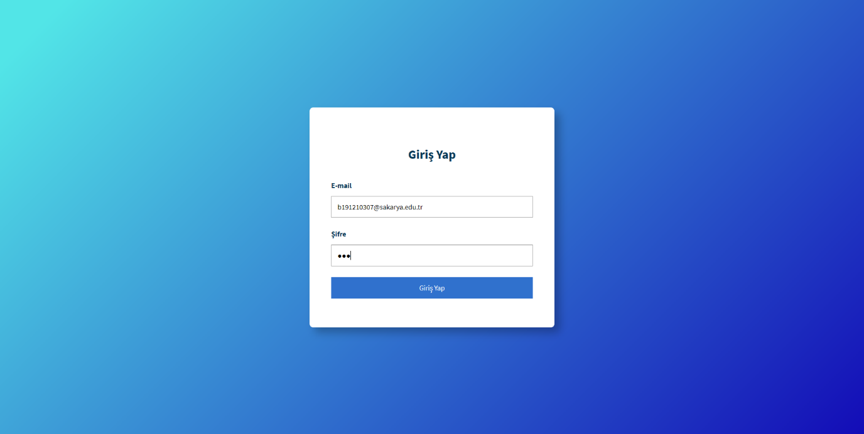

-Hakkımda

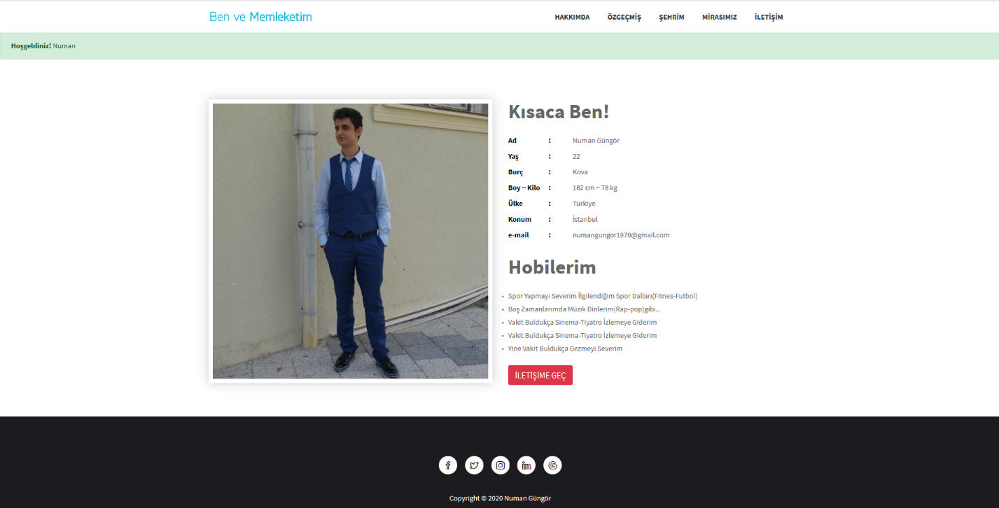

-Özgeçmiş

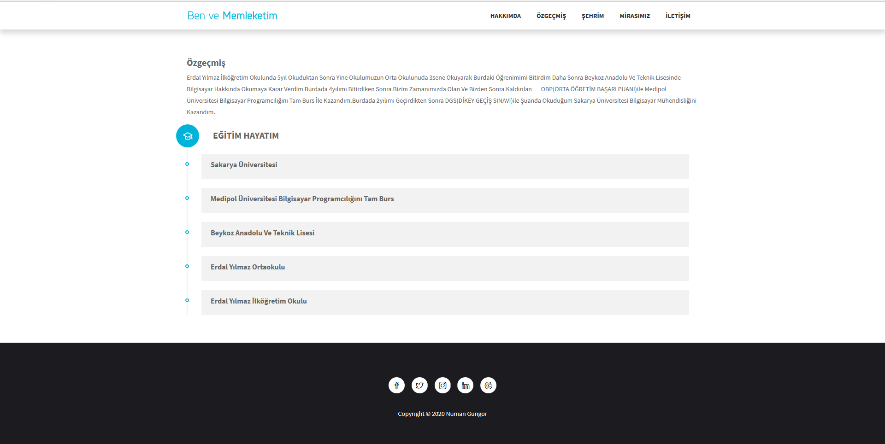

-Şehirim

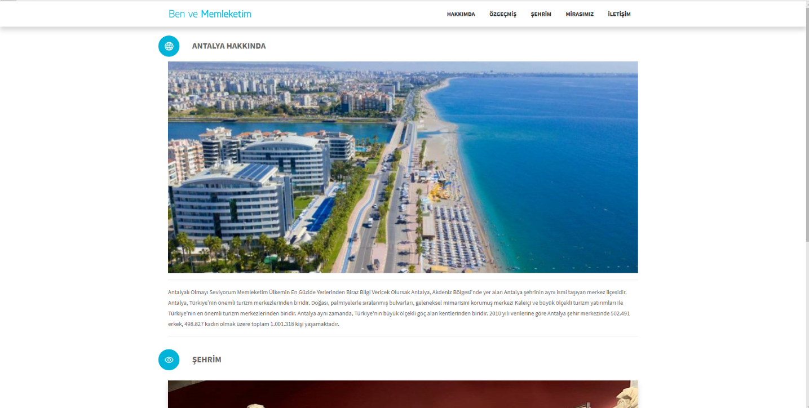

-Mirasımız

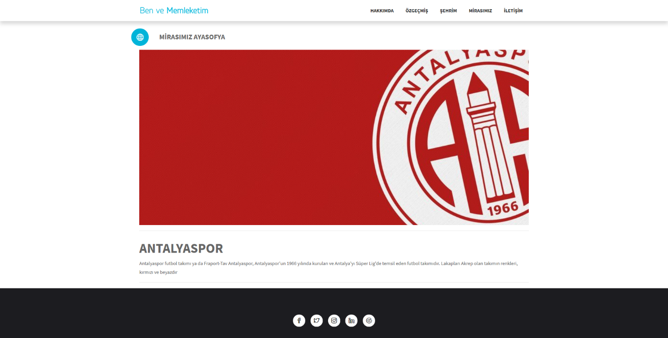

-İletişim

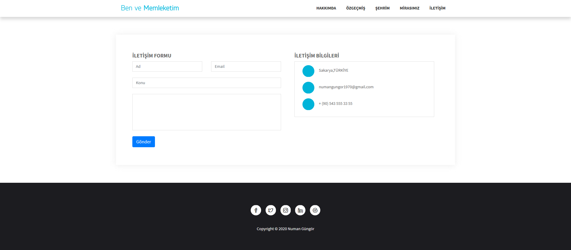

-İletişim Detay

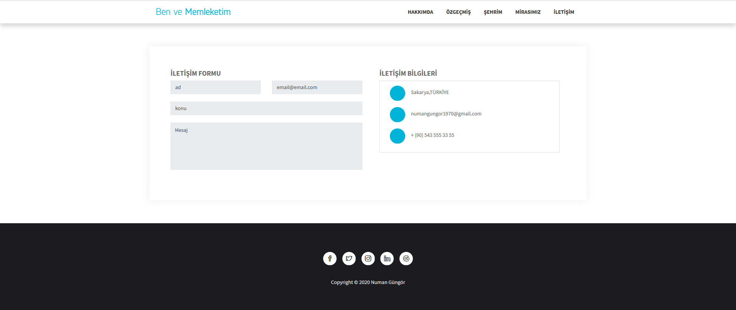

1. **SONUÇ**

Bu ödev sayesinde PHP’de bir web tasarımı nasıl dinamikleştireceğimi ve gerçek hayattaki uygulamalara benzer bir web uygulaması yapımına ilk adım atıldı. Zorlandığım kısım ise PHP kısmındaki yönlendirme işlemleri oldu.

1. **Referanslar**

[www.stackoverflow.com](http://www.stackoverflow.com)

<https://www.w3schools.com/>

<https://getbootstrap.com/>

<https://fontawesome.com/v4.7.0/>

Anahtar Kelimeler:

Web, Bootsrap, HTML, CSS, responsive, layout, container, $_SESSION[“”], include, session_start()…

© 2020 Sakarya Üniversitesi.

Bu rapor benim özgün çalışmamdır. Faydalanmış olduğum kaynakları içeresinde belirttim. Herhangi bir kopya işleminde sorumluluk bana aittir.